**OLCAY KÜLAH İLKOKULU RESİMLİ PERSONEL PANOSU**

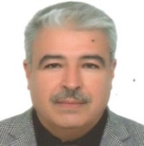

SERVET KARADUMAN

OKUL MÜDÜRÜ

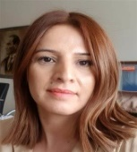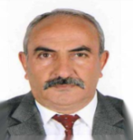

KIYMET GÖÇMEN YUSUF ASLANBAY Müd.Yrd. Müd. Yrd.

**BRANŞ ÖĞRETMENLERİMİZ**

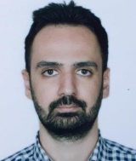 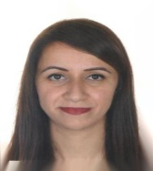 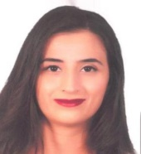 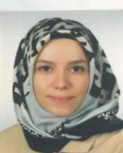 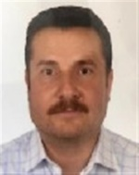 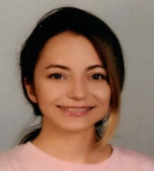 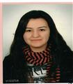

İBRAHİM GÖNCÜ TUBA BİLEN OKŞAN B.SUCU FATMA KABA VEYSİ ŞEN YASEMİN ÖZSOYLU FATMA YAZ DEMİR

Rehber Öğretmen Rehber Öğretmen Rehber Öğretmen Din Kültürü İngilizce İngilizce İngilizce

**1.SINIF ÖĞRETMENLERİMİZ**

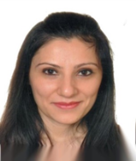 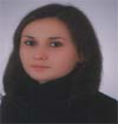 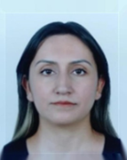 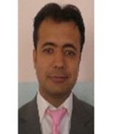 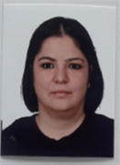 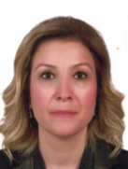 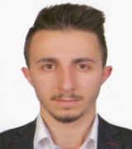 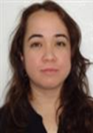  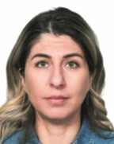 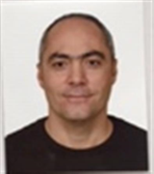

1/A ASLI TEPE 1/B MELTEM AKALIN 1/C YASEMİN ZORLU 1/D FARUK BAYTAK 1/E ELA KARA 1/F HAYRİYE ÖZEN 1/G AHMET METE BALTACI 1/H GÜL ÖZDEMİR 1/İ AYFER İLKBAŞARAN 1/K İLKAY KARAVELİOĞLU 1/L ÖZER KARA

**2.SINIF ÖĞRETMENLERİMİZ**

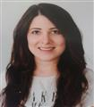 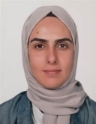 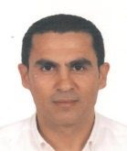 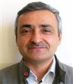 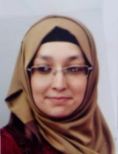 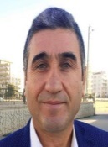 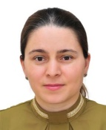  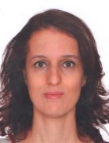 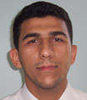 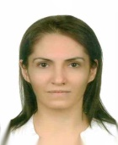

2/A Nevin Evcan ATASAYAR 2/B Gülşah ÖZGÖZEN 2/C Mehmet CANKURTARAN 2/D Abdülhamit ERÇOBAN 2/E FATMA KURT 2/F HALİT AYDIK 2/G ÜMMÜHAN VURAL 2/H EZGİ BÜYÜKBİNİCİ 2/İ NURGÜL BULUT 2/K MÜSLÜM AŞÇIOĞLU 2/L NİLAY ALKAN ÇAKIR

**3.SINIF ÖĞRETMENLERİMİZ**

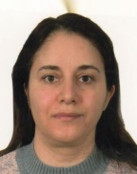 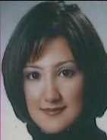 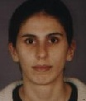 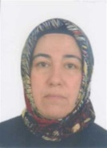 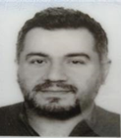 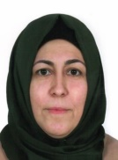 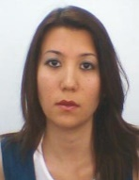 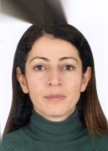 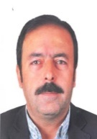 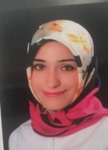 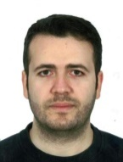

**3/A SEÇİL GENÇ 3/B LEMAN SAYIN 3/C FATMA DOĞAN 3/D HÜLYA DURAK 3/E M.HASAN KESKİN 3/F YAZEMİN ÖZTÜRK 3/G HATİCE UÇAN 3/H Ş.GÜLEN OKUKCU 3/İ AYHAN GÜLÇAPAR 3/K AYŞE KAYA 3/L KERİM ENLİÇAY**

**4.SINIF ÖĞRETMENLERİMİZ**

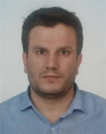 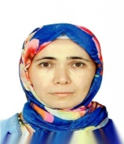 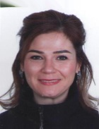 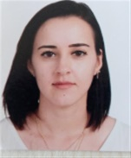 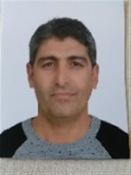 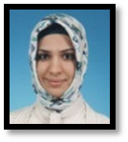 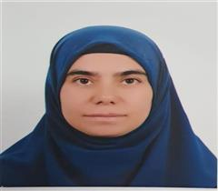 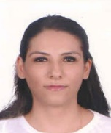 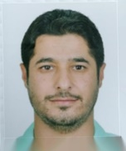  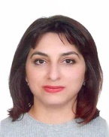

**4/A ALİ KURT 4/B FATMA YILTEKİN 4/C ŞULE ÖZDEMİR 4/D NEVİN EMİL 4/E AYTEKİN POLAT 4/F Nurcan DİLSİZ 4/G BURÇİN YÜCEL 4/H GÜLBİN KARATAŞ 4/İ CUMA ÇELİK 4/K ŞEHRİBAN MERCAN 4/L BETÜL AKYILMAZ**